**МИНИСТЕРСТВО ОБРАЗОВАНИЯ РЕСПУБЛИКИ БЕЛАРУСЬ**

**БЕЛОРУССКИЙ ГОСУДАРСТВЕННЫЙ УНИВЕРСИТЕТ**

**Факультет прикладной математики и информатики**

**СЕРГИЕНКО ЛЕВ ЭДУАРДОВИЧ**

**РГР2(индивидуальное задание)**

**Основные понятия языка Transact-SQL. Основные понятия языка T-SQL. Соглашения о синтаксисе T-SQL.**

|  |  | **Преподаватель** |
| --- | --- | --- |
|  | **Мороз А.С.** |
|  | | |

**2024**

# **Создание бд**

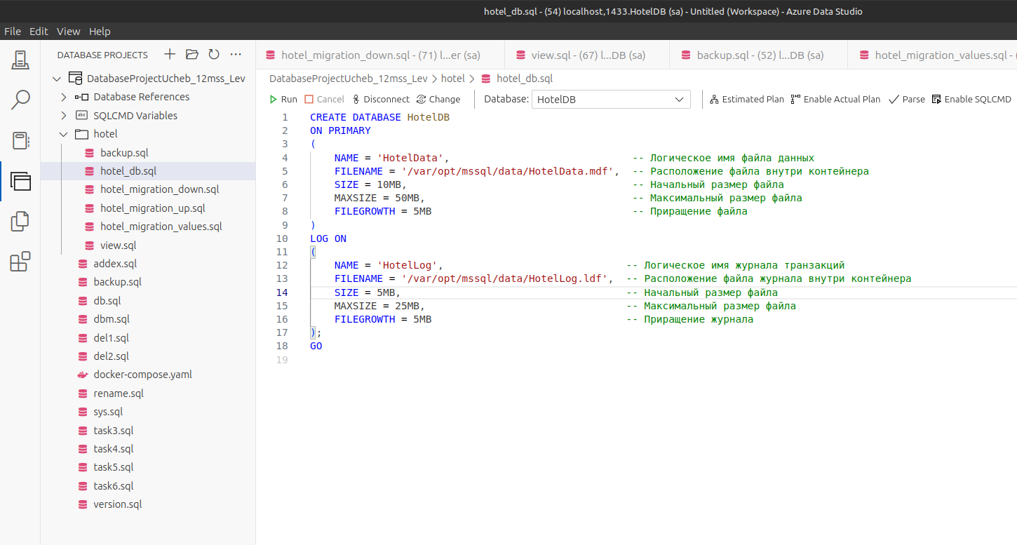

# **Создание схемы**

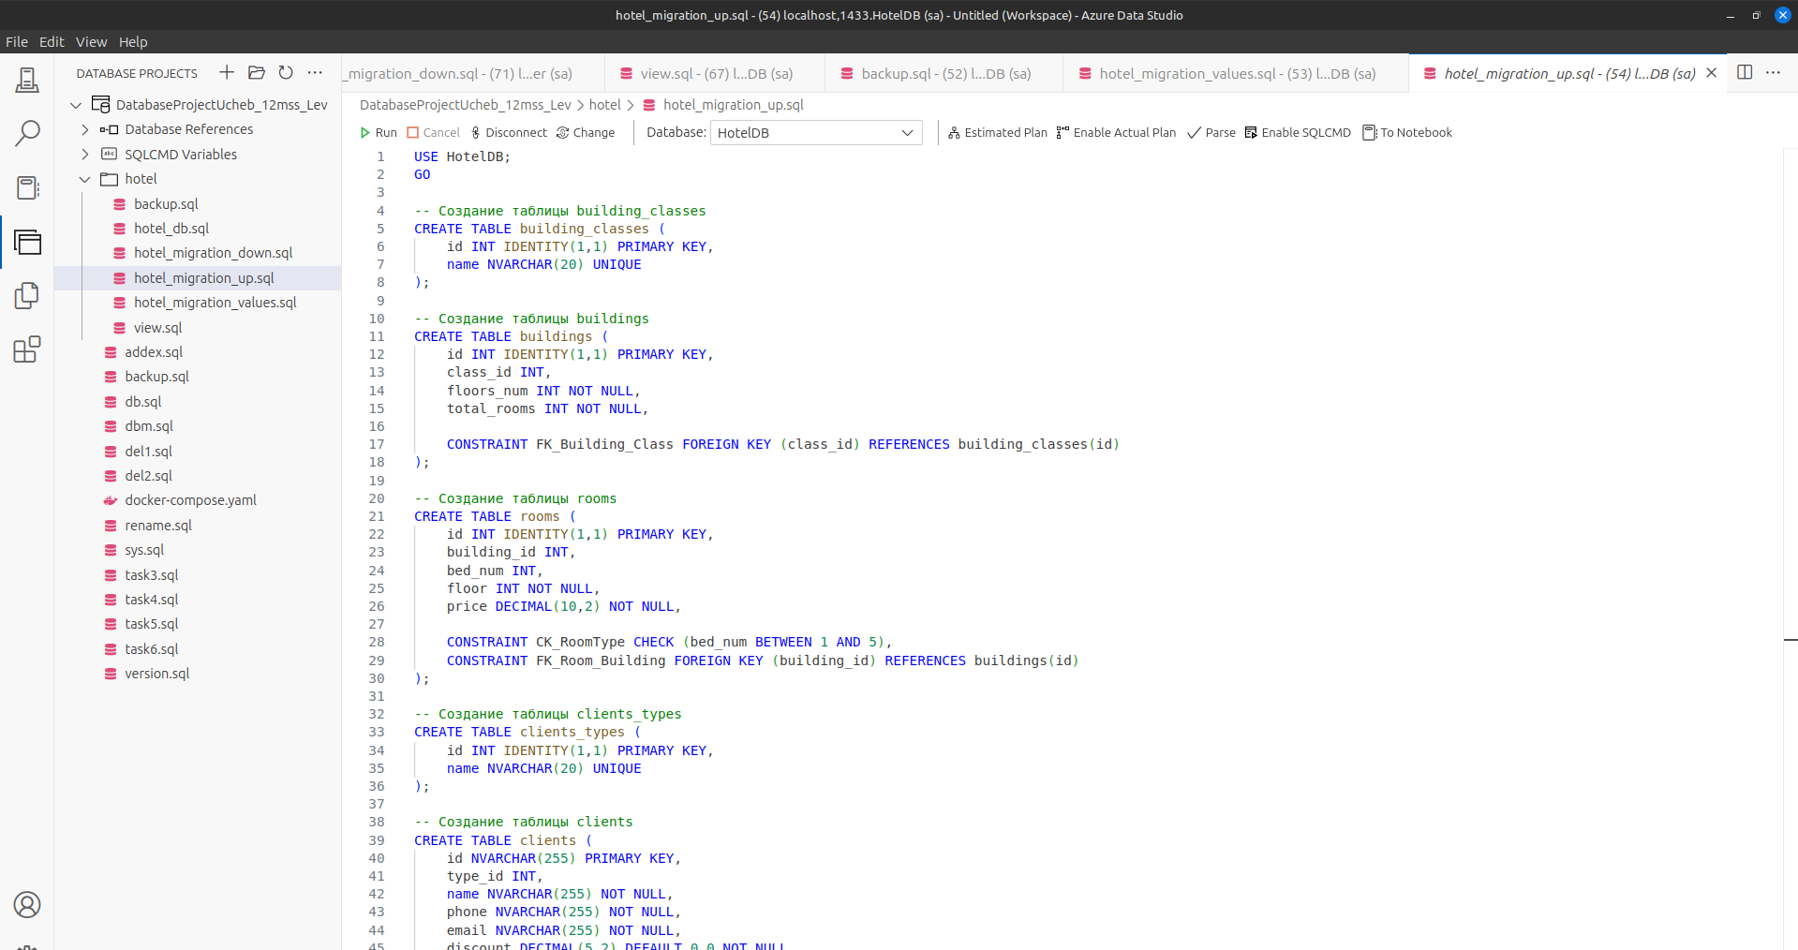

# **Заполнение бд**

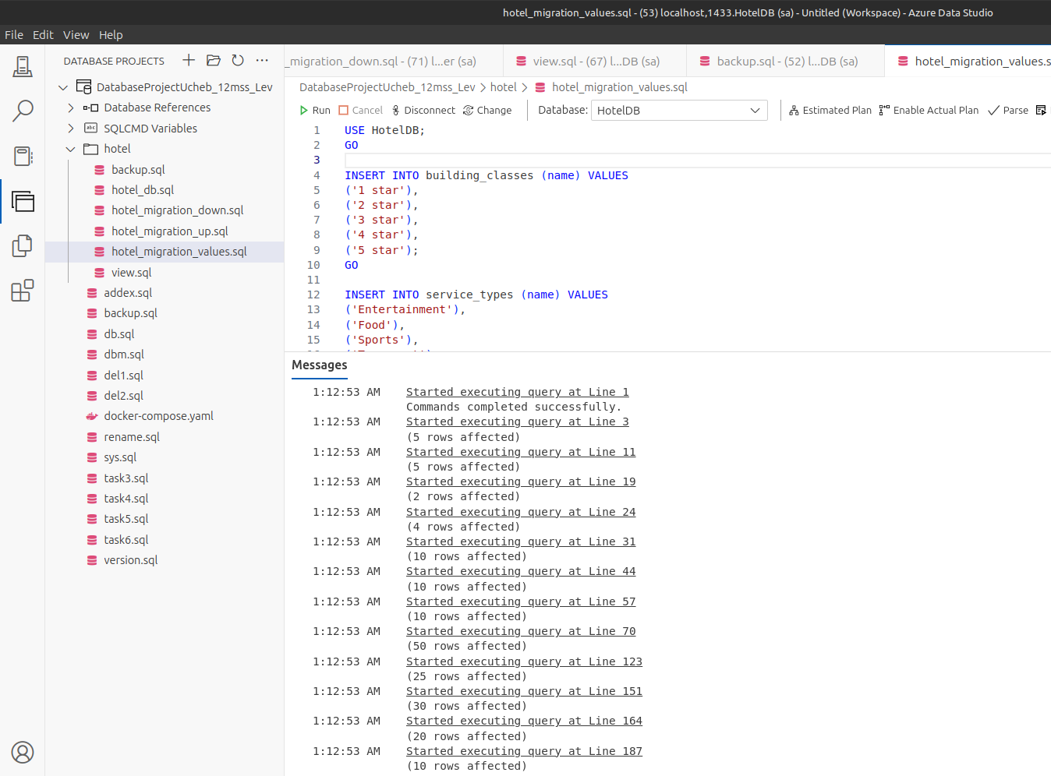

# **Бекап**

